

Zentrale Klassenarbeit

2021

Schuljahrgang 4

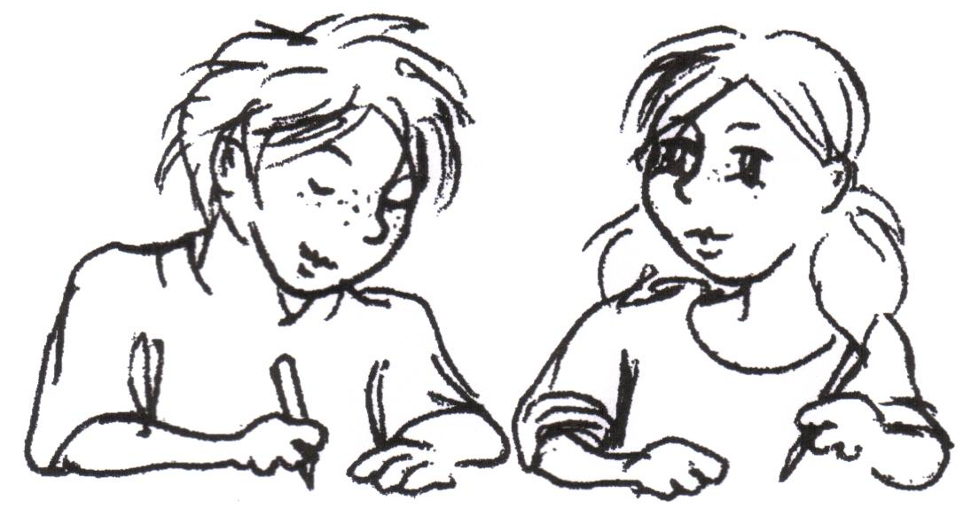

Mathematik

**HINWEISE FÜR DIE LEHRKRAFT**

**Folgende Hinweise sind den Schülerinnen und Schülern vor Beginn der zentralen Klassenarbeit zu geben:**

1. Alle Aufgaben sind zu bearbeiten. Die Reihenfolge der Bearbeitung ist nicht vor­geschrieben.
2. Die Bearbeitungszeit beträgt 45 Minuten. Sie beinhaltet das **selbstständige** Lesen und Lösen der Aufgaben sowie die Selbstkontrolle. Die zur Verfügung gestellte Zeit sollte voll genutzt werden.
3. Folgende Hilfsmittel sind zugelassen und vor Beginn der zentralen Klassenarbeit bereitzulegen: Füller, Bleistifte, Markierstift,Radiergummi und Zeichengeräte (**Lineal, Geodreieck**).

4. Zur Lösung werden die Aufgabenblätter verwendet. Nebenrechnungen und Skizzen können auf den von der Schule bereitgestellten Blättern ausgeführt werden.

**Hinweise zur Korrektur und Bewertung**

1. Die Vergabe der Punkte erfolgt nach den „Lösungserwartungen und Bewertungs­hinweisen“. Es werden nur **ganze** Punkte erteilt. Die jeweils vergebenen Punkte werden auf der Arbeit kenntlich gemacht.

2. Die Grundlage für die Bewertung der zentralen Klassenarbeit ist der RdErl. des MK „Leistungsbewertung und Beurteilung an der Grundschule und im Primarbereich an Förderschulen“ vom 20.06.2014 (zuletzt geändert am 31.08.2018).

Schülerinnen und Schüler mit sonderpädagogischem Bildungs-, Beratungs- und Unter-stützungsbedarf im Förderschwerpunkt Lernen (RdErl. Punkt 7.1.1), können in das Schreiben der ZKA einbezogen werden. Da diese Schülerinnen und Schüler zieldifferent unterrichtet werden, sind diese Arbeiten bei der Auswertung nicht zu berücksichtigen. Diese Arbeiten werden individuell ausgewertet und besprochen.

Schülerinnen und Schüler mit dem Förderschwerpunkt geistige Entwicklung, die ebenso zieldifferent (untercurricular) unterrichtet werden, nehmen an der zentralen Klassenarbeit nicht teil.

Schülerinnen und Schüler mit sonderpädagogischem Förderbedarf, die zielgleich im gemeinsamen Unterricht nach den Vorgaben des Lehrplans der Grundschule unterrichtet werden, erhalten Nachteilsausgleich unter Beachtung der Art, des Grades und des Umfangs ihres sonderpädagogischen Bildungs-, Beratungs- und Unterstützungsbedarfs (RdErl. Punkt 7.1.2). Entsprechend des Förderbedarfs sind die notwendigen Nachteils­ausgleiche für die Schülerinnen und Schüler gemäß Punkt 7.2.2 des Leistungs­bewertungserlasses vorzuhalten.

Können die erforderlichen Formen des Nachteilsausgleiches nicht vorgehalten werden oder sind weitergehende Hilfen bzw. Unterstützungen erforderlich, sind diese Schülerinnen und Schüler nicht in den Auswertungsbogen einzutragen. Diese Arbeiten werden individuell ausgewertet und besprochen.

1. Wenn den Schülerinnen und Schülern mit nicht deutscher Muttersprache und Benach­teiligung mehrere Begriffe der zentralen Klassenarbeit erläutert werden müssen, sollte der Bearbeitungszeitraum von 45 Minuten erweitert werden.

4. Die Bewertung der zentralen Klassenarbeit ist nach folgender Übersicht vorzunehmen:

1 – sehr gut 21 – 20 Punkte

2 – gut 19 – 16 Punkte

3 – befriedigend 15 – 13 Punkte

4 – ausreichend 12 – 9 Punkte

5 – mangelhaft 8 – 5 Punkte

6 – ungenügend 4 – 0 Punkte

**Lösungserwartungen und Bewertungshinweise**

|  |  |  |  |  |  |
| --- | --- | --- | --- | --- | --- |
| **Aufg.**  **Nr.** | **Kompetenzbereiche/inhaltsbezogene und *prozessbezogene* Teilkompetenzen****[1]** | **Lösungen** | **erreichbare Punkte** | | |
| **AFB I** | **AFB II** | **AFB III** |
| 1a | **Zahlen und Operationen:** zweistellige Zahl von dreistelliger Zahl subtrahieren | 789 | 1 |  |  |
| 1b | **Zahlen und Operationen:** dreistelliges Vielfaches von Zehn mit einstelliger Zahl multiplizieren | 840 | 1 |  |  |
| 1c | **Zahlen und Operationen:** vierstelliges Vielfaches von Einhundert durch Zehnerzahl dividieren | 70 | 1 |  |  |
| 1d | **Zahlen und Operationen:** Rechenregel (Klammern in Aufgaben) zur Lösung nutzen | 400 |  | 1 |  |
| 1e | **Zahlen und Operationen:** Subtrahend passend ergänzen | 20 | 1 |  |  |
| 2 | **Zahlen und Operationen:** Gesetzmäßigkeit einer Zahlenfolge erkennen und Zahlenfolge fortsetzen | 7600  ZENTRALE KLASSENARBEIT 2021 MATHEMATIK  SCHULJAHRGANG 4 HINWEISE FÜR DIE LEHRKRAFT |  | 1 |  |
| 3 | **Zahlen und Operationen:** Term durch Operationszeichen in Gleichung ergänzen  ***Problemlösen:***  *zur Bearbeitung geeignete Vorgehensweise finden und nutzen* | ergänzt wurde **:** |  | 1 |  |
|  |  |  |  |  |  |

Seite 4 von 7

|  |  |  |  |  |  |  |
| --- | --- | --- | --- | --- | --- | --- |
|  |  |  | |  |  |  |
| **Aufg.**  **Nr.** | **Kompetenzbereiche/inhaltsbezogene und *prozessbezogene* Teilkompetenzen1** | **Lösungen** | | **erreichbare Punkte** | | |
| **AFB I** | **AFB II** | **AFB III** |
| 4 | **Zahlen und Operationen:** römische Zahlen verstehen und zuordnen |  | |  | 1 |  |
| 5 | **Raum und Form:** Rauminhalte mit Einheitswürfeln bestimmen  ***Problemlösen:***  *zur Bearbeitung von Problemen geeignete Vorgehensweisen (auch Probieren) und heuristische Hilfsmittel (z. B. Skizze) finden und nutzen* | 60  ZENTRALE KLASSENARBEIT 2021 MATHEMATIK  SCHULJAHRGANG 4 HINWEISE FÜR DIE LEHRKRAFT | |  | 1 |  |
| 6 | **Daten, Häufigkeit und Wahrscheinlichkeit:**  Gewinnchancen einschätzen | Los-Topf 2 | |  | 1 |  |
| 7 | **Raum und Form:** achsensymmetrische Figur erkennen und auf Gitterpapier zeichnen |  | *Hinweis: Abweichungen in der Zeichnung von 1 mm sind zulässig.* |  | 1 |  |
|  |  |  | |  |  |  |
|  |  |  | |  |  |  |

Seite 5 von 7

|  |  |  |  |  |  |
| --- | --- | --- | --- | --- | --- |
| **Aufg.**  **Nr.** | **Kompetenzbereiche/inhaltsbezogene und *prozessbezogene* Teilkompetenzen1** | **Lösungen** | **erreichbare Punkte** | | |
| **AFB I** | **AFB II** | **AFB III** |
| 8a | **Daten, Häufigkeit und Wahrscheinlichkeit:**  Daten aus einer Sachsituation entnehmen und (im Kalender) markieren | Der 20.03. wurde im Kalender markiert. | 1 |  |  |
| 8b | **Größen und Messen:** Zeitpunkt (Datum) ermitteln | Stellas Geburtstag war am 3.4. (3. April) 2021. |  | 1 |  |
| 9 | **Größen und Messen:** Größen aus einem Sach­zusammenhang entnehmen und einen Größenwert ermitteln  ***Problemlösen:***  *zur Bearbeitung von Problemen geeignete Vorgehensweisen finden und nutzen* | 120 g |  |  | 1 |
| 10 | **Zahlen und Operationen:** Zahlen (Größenwerte) vergleichen und ordnen | Merkur, Mars, Venus, Erde, Saturn, Jupiter | 1 |  |  |
| 11 | **Daten, Häufigkeit und Wahrscheinlichkeit:**  Daten aus Text entnehmen und nutzen  ***Kommunizieren und Argumentieren:***  *aus Texten die für das Lösen von mathematischen Aufgaben erforderlichen Informationen entnehmen* | ZENTRALE KLASSENARBEIT 2021 MATHEMATIK  SCHULJAHRGANG 4 HINWEISE FÜR DIE LEHRKRAFT |  |  | 1 |
| 12 | **Raum und Form:** achsensymmetrische Figur erkennen | Das 3. Kästchen wurde angekreuzt. |  | 1 |  |
| 13 | **Zahlen und Operationen:** Überschlagsrechnung mit sinnvollem Näherungswert ausführen und passenden Größenwert zuordnen | Das 2. Kästchen (50 000 km) wurde angekreuzt. |  | 1 |  |

Seite 6 von 7

|  |  |  |  |  |  |  |
| --- | --- | --- | --- | --- | --- | --- |
| **Aufg.**  **Nr.** | **Kompetenzbereiche/inhaltsbezogene und *prozessbezogene* Teilkompetenzen1** | **Lösungen** | | **erreichbare Punkte** | | |
| **AFB I** | **AFB II** | **AFB III** |
| 14 | **Raum und Form:** Lagebeziehungen von Geraden in der Ebene erkennen und die parallel zueinander liegenden Geraden markieren |  | | 1 |  |  |
| 15 | **Größen und Messen:** Größen (Zeit, Masse) aus einem Sachzusammenhang entnehmen, Beziehungen zwischen den Einheiten nutzen und einen Größenwert ermitteln  ***Modellieren:***  *Sachaufgabe analysieren, Sachprobleme in die Sprache der Mathematik übersetzen und lösen* | 30 000 kg  ZENTRALE KLASSENARBEIT 2021 MATHEMATIK  SCHULJAHRGANG 4 HINWEISE FÜR DIE LEHRKRAFT | |  | 1 |  |
| 16 | **Zahlen und Operationen:** kombinatorische Aufgaben in Sachsituationen erkennen und (durch systematisches Vorgehen) lösen | TABC, TACB, TBAC, TBCA, TCAB, TCBA  *Hinweis: Reihenfolge der Möglichkeiten beliebig* | |  | 1 |  |
| **Gesamtpunktzahl von 21:** | | | **7** | | **12** | **2** |
| **Prozentuale Verteilung:** | | | **33 %** | | **57 %** | **10 %** |

Seite 7 von 7

1. Gemäß Fachlehrplan Mathematik Grundschule und KMK-Bildungsstandards Primarstufe Mathematik